附件1

教务管理系统学业警示操作说明

登录：可使用学院教学办主任或学工办主任账号登录教务管理系统http://jwgl.bzmc.edu.cn。

1. **查询、审核2024-2025-2学期必修课成绩预警名单**

1.点击“成绩管理-学业预警管理-学业预警数据统计”，可查询、导出学业预警学生名单（预警学年学期选择当前学期：2025-2026-1）。勾选一条名单，点击“学籍预警统计详情”，可查看统计详情。

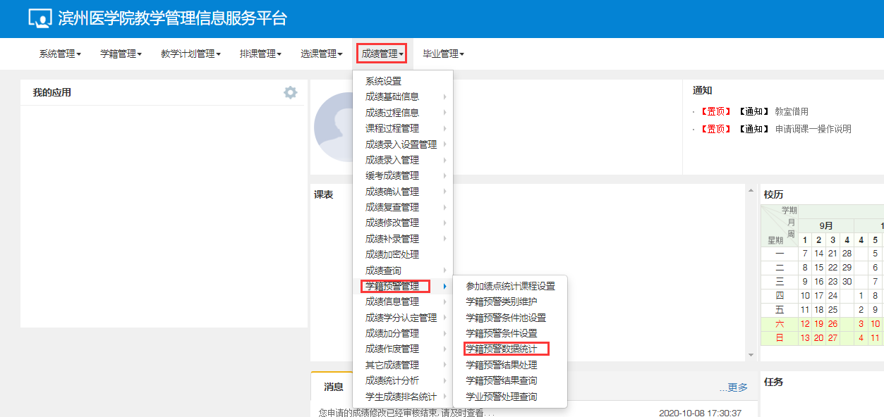

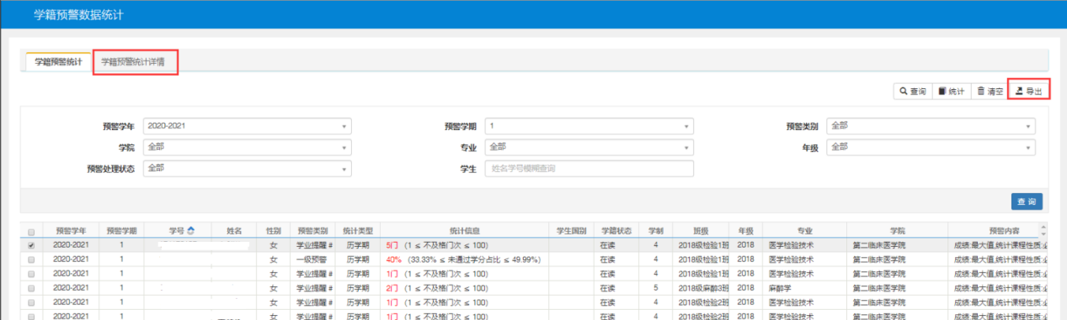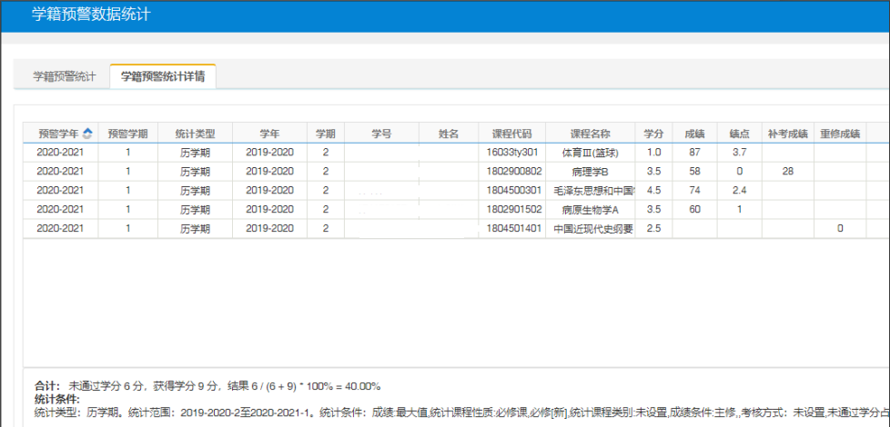

2.学业预警名单经核对，确定无误后，进入“成绩管理-学业预警管理-学业预警结果处理”，点击“预警处理”，进入“处理数据”界面，选择年级，勾选名单（可选择每页显示条目数）确定学业预警处理名单。

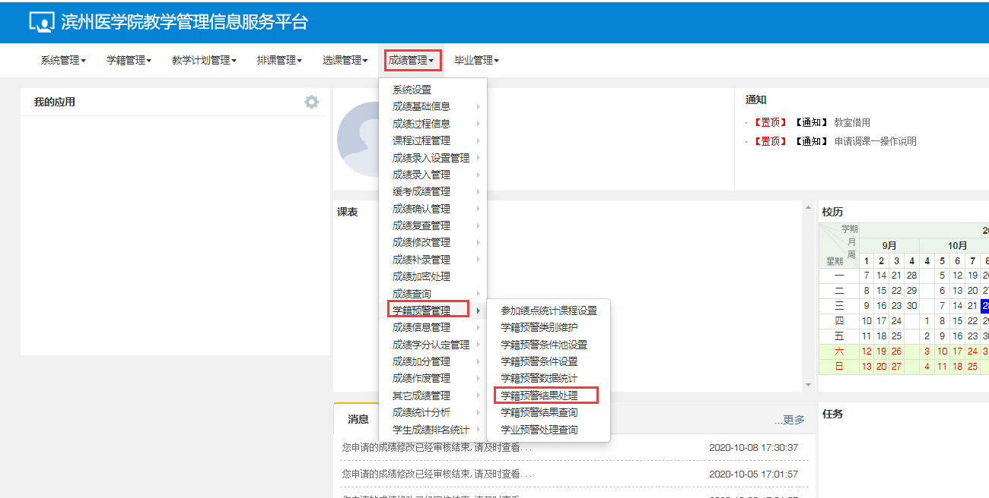

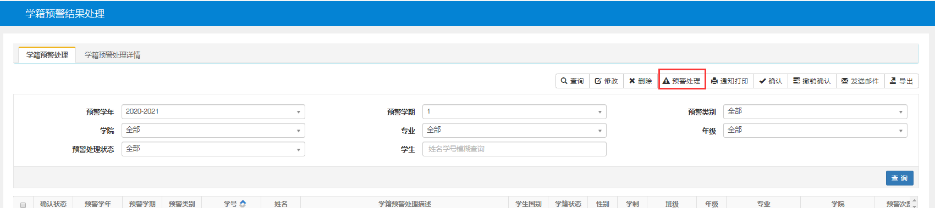

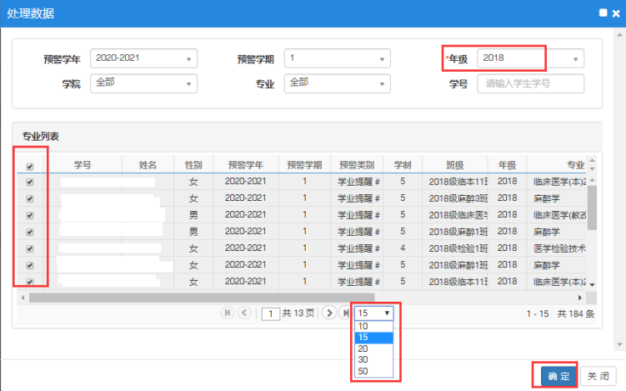

3.在“学业预警结果处理”界面，勾选名单，点击“确认”。进行“确认”处理后，学生登录教务管理系统将收到“警示”提醒。

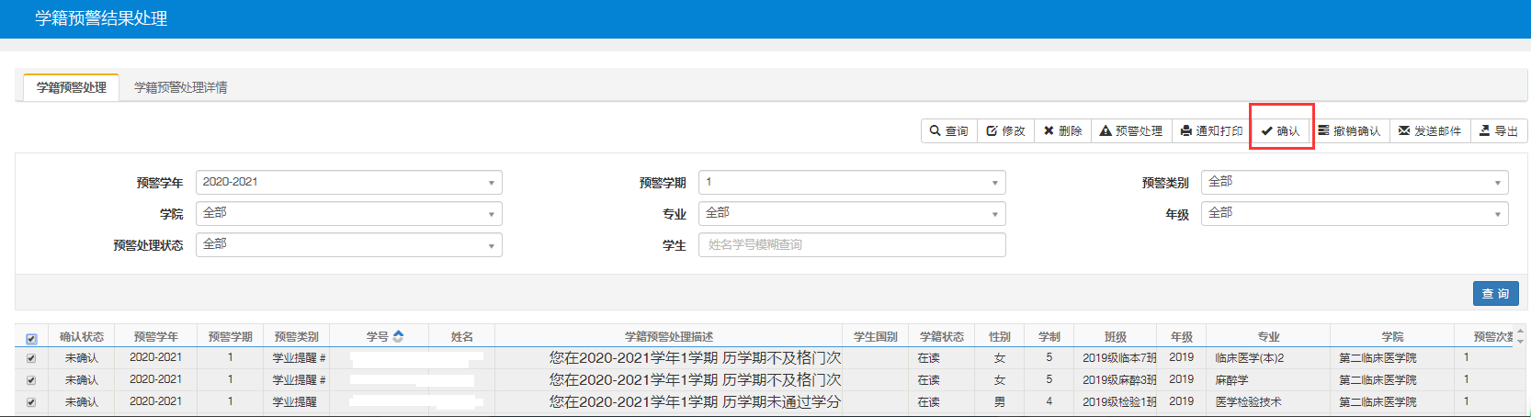

**二、审核见习、实习学生欠修学分情况**

1.点击“成绩管理-成绩统计分析-学分统计”。

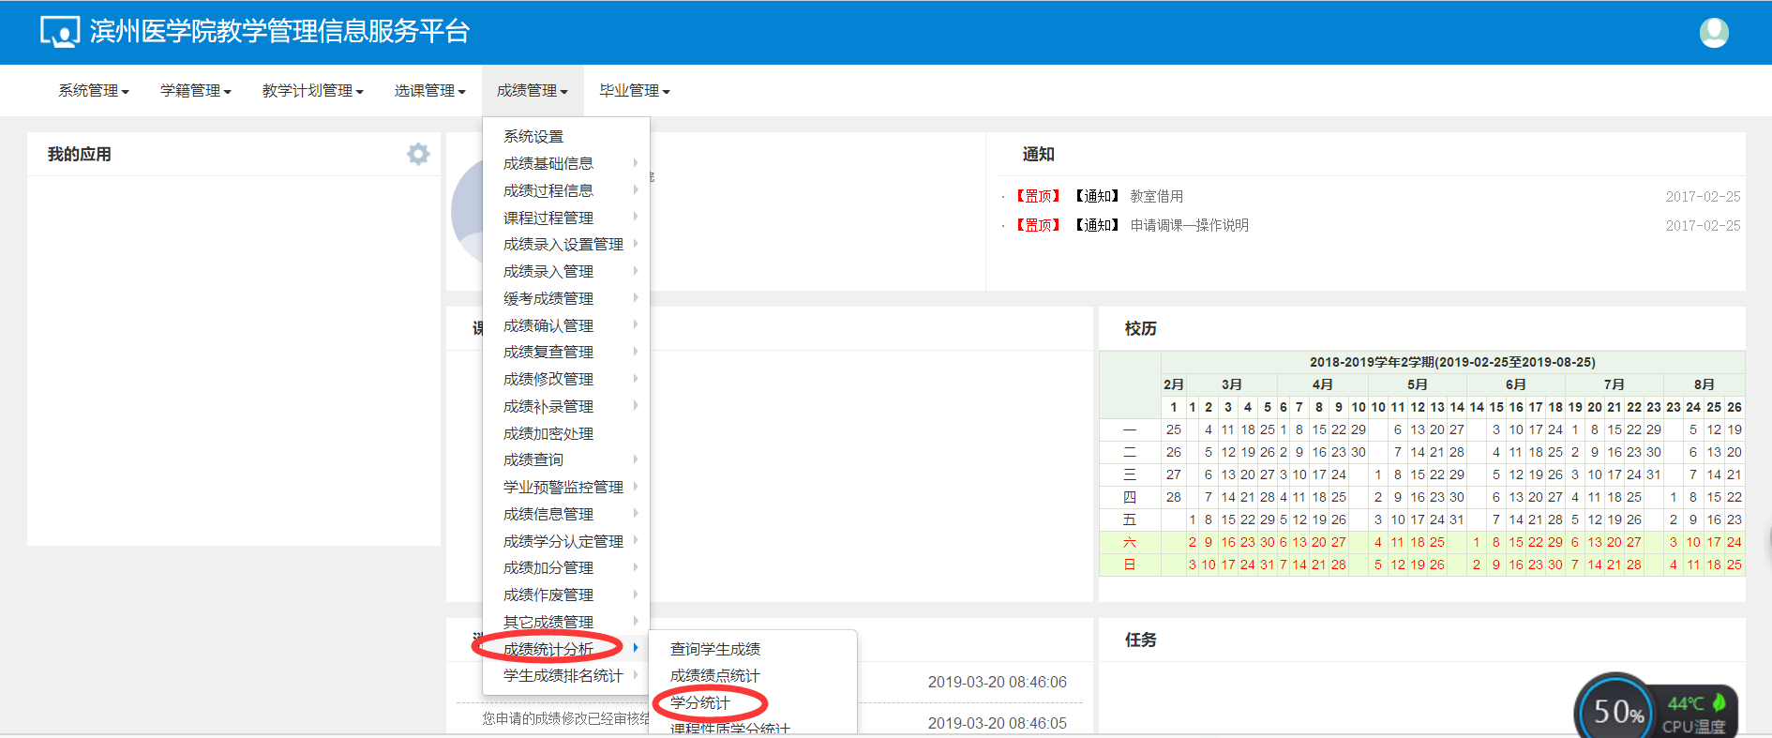

2.勾选“累计学期”，填写“不及格学分”区间“大于等于20并小于100”，选择学院、年级、专业、有学籍、在校、主修、最大值，课程性质选“必修课、必修（新）”，点击“统计”、“导出”必修课欠修20学分以上的学生名单。

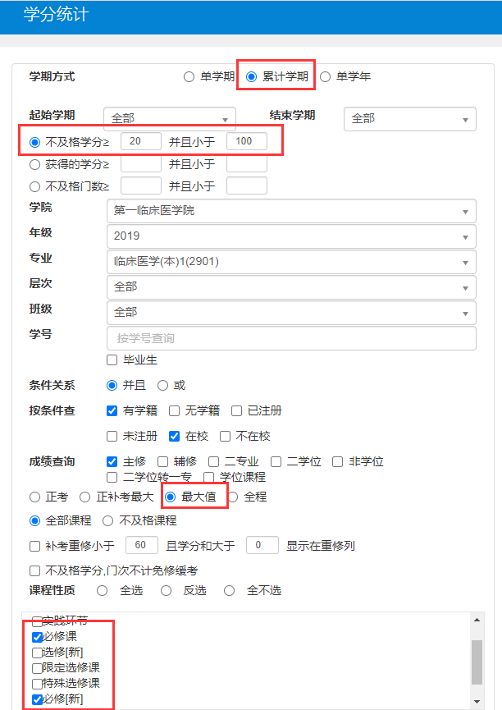

3.“不及格学分”区间填写“大于等于15并小于100”，课程类别选择“学科平台课”，点击“统计”、“导出”学科平台课欠修15学分以上的学生名单。

